
Oblastní inspektorát České Budějovice
U Výstaviště 16, P.O.Box 32, 370 21 České Budějovice
tel.: 386 109 111, IČ: 41 69 32 05
e-mail: public_cb@cizp.cz, www.cizp.cz
DS: v3cdzr7

Zpráva ze služební studijní cesty v Tatranském národním parku (TANAP)
Pracovníci České inspekce životního prostředí, konkrétně ředitel Oblastního inspektorátu České Budějovice Ing. Vladimír Jiráček, za oddělení ochrany přírody - RNDr. Jitka Koubalíková a Mgr. Martina Viktorová, za oddělení ochrany lesa - Ing. Jiří Vitovský a Jiří Novotný se zúčastnili zahraniční služební cesty na Slovensko do Tatranského národního parku (TANAP) se záměrem získat informace o činnostech prováděných v národním parku a srovnat si je s činnostmi prováděnými v Národním parku Šumava (NPŠ), zejména se zaměřením na činnosti v lesích po větrných kalamitách. Po domluvě s vedením a vybranými pracovníky Správy TANAPu v Tatranské Štrbě byl program připraven na dva dny pobytu (21. a 22. září 2016).

Správa TANAPu má dvě pracoviště v Tatranské Štrbě a Liptovském Mikuláši, dělí se na tři odbory – chráněné části přírody, ochrana krajiny a strážní služba. Pro turisty a zájemce o informace o přírodě Tater nemají síť informačních center tak, jak jsme zvyklí v NPŠ. Informace poskytují uvedená dvě pracoviště Správy TANAPu a jedno informační centrum, které je v Pribyline a je součástí Múzea Liptovskej dediny. Kontakty v terénu s turisty zprostředkovávají zejména strážci – těch je 17 (profesionálních).

21.09.2016
Úvodní seznámení s historií TANAPu, aktuální stav zonace, informace o rozsahu větrné kalamity v roce 2004, informace o větrné kalamitě v roce 2014, terén – Tichá a Koprová dolina, okolí Popradského potoka

Celý den se nám věnoval Ing. Slavomír Celer – lesník, vedoucí odboru chráněných částí přírody.

TANAP byl zřízen zákonem SNR č. 11/1948 ze dne 18.12.1948 s účinností od 01.01.1949 (dále jen „zákon“). V roce 1987 byly k území národního parku připojeny Západní Tatry. Národní park tak má dva podcelky – Východní Tatry (Vysoké a Belianské Tatry) a Západní Tatry. Rozloha parku činí 73 800 ha, ochranné pásmo má rozlohu 30 703 ha. Na území parku se nacházejí maloplošná chráněná území, která zaujímají plochu 50,7 % parku. TANAP je součástí soustavy NATURA – jako území evropského významu a chráněné ptačí území. Uvedený zákon stanoví základní ochranné podmínky. V současnosti je ještě platná zonace, kde je 5 stupňů ochrany, do nejvyššího pátého stupně jsou zařazena území, která jsou bezzásahová, bezzásahovost vyplývá přímo ze zákona. V současnosti je již projednána nová zonace - viz příloha č. 1 – kde bezzásahová je zóna A. Z celkové výměry národního parku připadá 68 % území na lesy, u kterých je převaha jehličnatých porostů tvořených smrkem, jedlí, borovicí, ve vyšších polohách i s borovicí limbou. Lesní porosty při horní hranici lesa jsou s výskytem klečových porostů. Zhruba 48 % lesů v národním parku je v majetku státu a na rozdíl od Národního parku Šumava je nespravuje sama správa TANAPu, ale hospodaření v lesích probíhá prostřednictvím Státních lesů TANAPu, se sídlem v Tatranské Lomnici. Zbylá část lesních pozemků je ve vlastnictví obcí a velkého množství fyzických osob, které jsou sdruženy do tzv. „Urbarů“, za které jedná pověřený zástupce.
Poměrně časté je vydávání výjimek vyplývající z potřeby ochrany druhů živočichů i rostlin. Na základě výskytu zvláště chráněných druhů živočichů je omezován přístup turistů – např. pro kamzíka je omezení vstupu na vybrané turistické chodníky od listopadu do dubna.

Strážci řeší porušení zákona turisty ukládáním blokových pokut. Správa nevede správní řízení za porušení zákona, taková správní řízení vedou příslušné kraje.

Zásadní problémy, které musí Správa řešit:
- antropogenní vlivy – výstavba v okolí stávajících obcí (zejména hotely a sjezdovky) a turismus (pěší turistika mimo značené cesty, skialpinismus)
- větrné a kůrovcové kalamity – území Vysokých tater je dlouhodobě opakovaně zasaženo negativním působením větrných kalamit (bór), které jsou následně spojeny s kalamitním šířením podkorního hmyzu. Nejvýznamnější a nejničivější kalamity v posledních obdobích byly v letech 2004 a 20014.

V listopadu roku 2004 zasáhla jižní a jihovýchodní část Vysokých a Belianských Tater dosud asi největší větrná kalamita (Tatranská bóra), která na ploše 12600 ha poškodila 2.800.000 m³ dřevní hmoty, z toho na území TANAPu v působnosti Státních lesů TANAPu poškodila 2.036.000 m³ dřevní hmoty, na ploše 8737 ha. Vítr zasáhl především souvislou plochu lesních porostů na Podbanskom, v okolí Štrbského Plesa, Vyšných Hágov, Dolného Smokovca, Tatranské Lomnice a Kežmarských Žľabov v nadmořských výškách od 800 do 1 350 metrů. Rozsah poškození dokresluje následující zákres.

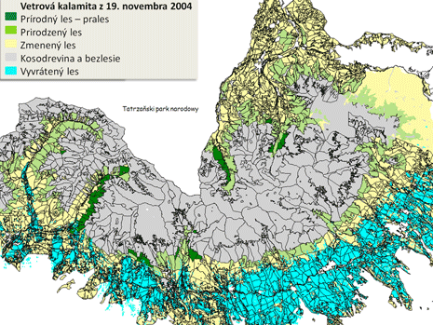

Rozhodnutím státní správy ochrany přírody podporovaným názory občanských sdružení o bezzásahovosti území a možnosti sledovaní přírodních procesů v nich, bylo v území v 3. a 4. stupni ochrany přírody rozhodnuto, že 419 395 m³ kalamitní dřevní hmoty a v 5. stupni ochrany přírody 163 607 m³ kalamitní dřevní hmoty bude ponecháno bez zpracování. Toto území se následně stalo základnou pro vznik kůrovcové kalamity v TANAPu. Státním lesům TANAPu se do konce května roku 2006 podařilo na území ve své správě, kde bylo povoleno zpracování, zpracovat 1.866.000 m³ dřevní hmoty. Místa s nezpracovaným kalamitním dřevem dokresluje následující zákres:

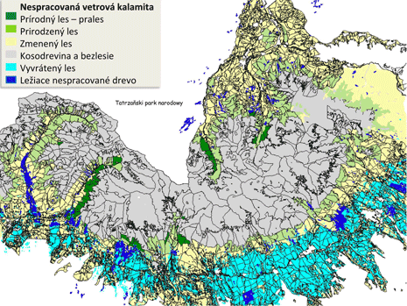

Od roku 2005 se v postižené oblasti začínají ve zvýšené míře objevovat postižené lesní porosty podkorním hmyzem vedoucí až k rozsáhlé kůrovcové kalamitě. Na území v 5. stupni ochrany přírody je opět zakázáno provádět opatření proti šíření kůrovců. V období let 2005 až 2011 kůrovcová kalamita zničila v území TANAPu, ve správě Státních lesů TANAPu, víc jak 2.254. 000 m³ dřevní hmoty, na ploše 7300 ha. Kalamitní plocha se tak rozrostla na dvojnásobnou plochu. Rozsah postižené plochy dokresluje následující obrázek.

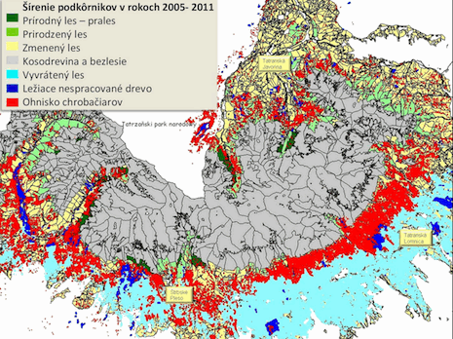
V květnu roku 2014 zasáhla území TANAPu další významná větrná kalamita (bóra), která na ploše 1727 ha poškodila 518.000 m³ dřevní hmoty. Vítr zasáhl roztroušeně plochu lesních porostů na Podbanskom, v okolí Vyšných Hágov, Smokovců. Rozsah poškození dokresluje následující zákres:
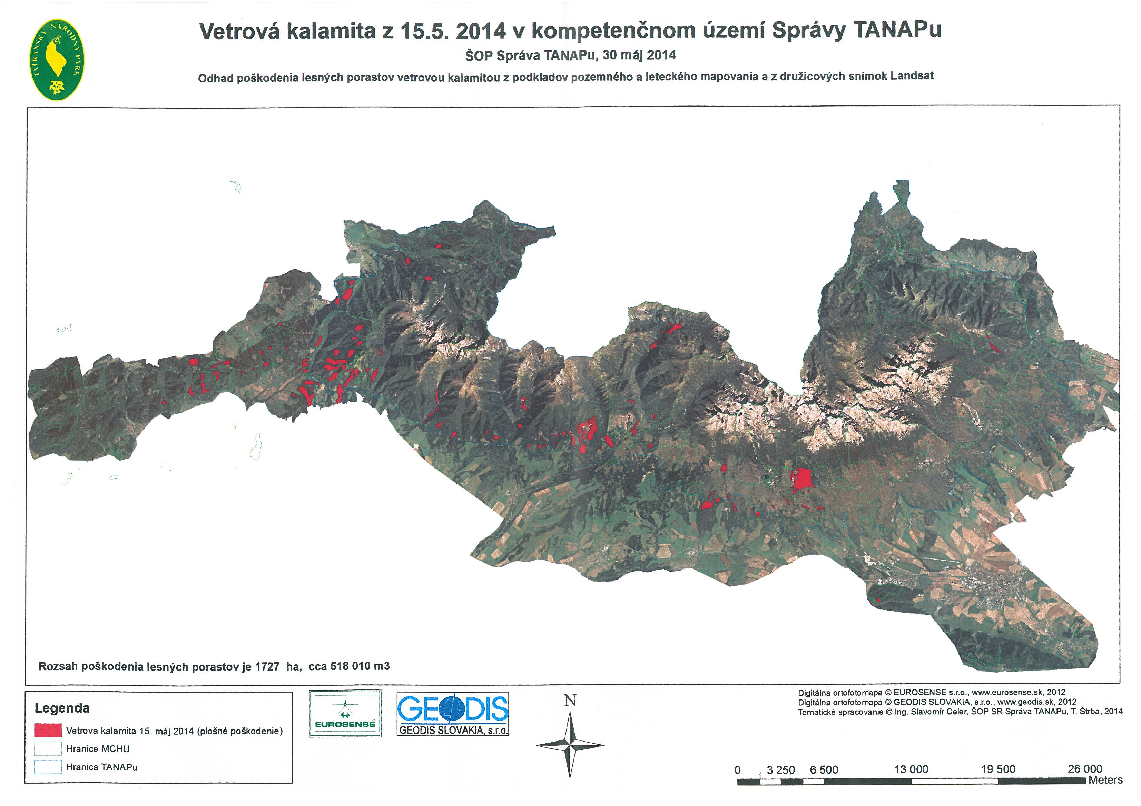

V případě omezení hospodaření v lesích (např. nezpracování kalamitní dřevní hmoty) z důvodu zájmů ochrany přírody na lesních pozemcích ve správě Urbarů dochází k uplatňování finančních náhrad za znemožnění hospodaření na pozemcích formou zpětných náhrad, podle nových smluv budou hrazeny formou nájmu.

Následná obnova kalamitních ploch probíhá dle zonace národního parku tak, že území v 5. stupni ochrany přírody je ponecháno k samovolnému vývoji – přirozené obnově porostů, úmyslná obnova (zalesňování) tedy není prováděna. Na zbylé kalamitní plochy v území s nižším stupněm ochrany přírody je pak rozhodnutím státní správy lesů stejně jako na území Národního parku Šumava vydána výjimka z doby zalesnění ploch holin a to na dobu do 30 let. V lesích ve správě Státních lesů TANAPu je tato výjimka využívána pro přirozenou obnovu lesních porostů, na území Urbárů je spíše prováděna bezodkladná umělá obnova lesních porostů. Do roku 2013 na území TANAPu ve správě Státních lesů TANAPu bylo obnoveno už 4224 ha kalamitních ploch, kde bylo vysazeno skoro 5.000.000 kusů sazenic, v nich převažují jehličnaté dřeviny s 30 % podílem smrku, v umělé obnově je významně rovněž využívána jedle a buk. Z uvedené obnovené plochy je zhruba 2200 ha evidováno jako přirozeně obnovené plochy, kde převažuje obnova jeřábem ptačím. Současný stav kalamitních ploch je stále ve stádiu rané sukcese. Většina procesů obnovy a stav sukcese je závislý především na klimatických podmínkách. Státní lesy TANAPu odhadují, že obnova větrem poškozeného území TANAPu bude trvat 15 až 20 let.

V rámci terénní exkurze byla navštívena NPR Tichá a Koprová dolina. Postupně byly shlédnuty ukázky pokalamitních ploch z let 2004 a 2014. Obě tato území jsou zařazená převážně do 5. stupně ochrany (bezzásahové). V daném území jsou plochy po větrné kalamitě s nezpracovanou kůrovcovou kalamitou a plochami, kde v minulosti proběhl silný výchovný zásah v uměle založeném porostu zařazeny ve 4. stupni ochrany.
Na ploše po větrné kalamitě s nezpracovanou na místě ponechanou dřevní hmotou z roku 2004 se vyskytuje bohatá přirozená obnova jeřábu, břízy, vrby, smrku, modřínu a javoru v množství v některých lokalitách odhadem až 3000 ks na ha. Lesní porosty jeřábu, břízy zde plní roli přípravných dřevin pro případný budoucí smíšený horský les. Stejně je tomu na plochách se stojícími kůrovcovými stromy, kde je přirozená obnova výškově diferencovaná v závislosti na vývoji kůrovcové kalamity. Na kalamitních plochách vzniklých kalamitou v roce 2014 není zastoupení přirozené obnovy tak významné, ale i zde je předpoklad jejího nárůstu. Při průjezdu Tichou a Koprovou dolinou je vidět postup kůrovcové kalamity. Žír na smrku působí vedle lýkožrouta smrkového (Ips typographus), lýkožrout menší (Ips amitinus) a lýkožrout lesklý (Pityogenes chalcographus). Podle Výzkumné stanice Štátních lesů TANAPu měření fyzikálních a chemických vlastností v půdě i v různých výškových vrstvách porostu na plochách poškozených větrnou kalamitou, porostech napadených kůrovcem a kontrolních plochách nevykazují výrazné odchylky s výjimkou bilance CO₂. Porosty se stojícími soušemi po kůrovcovém žíru přestávají být konzumenty CO₂ a stávají se producenty.
Při horní hranici lesa se v Tiché i Koprové dolině ve smrkových porostech nachází vtroušeně borovice limba, u které rovněž dochází k odumírání v důsledku napadení lýkožroutem smrkovým. Další lokalitou, která byla v rámci terénní exkurze navštívena, bylo údolí Popradského potoka a navazující svahy, zde byl rovněž patrný průběh kůrovcové kalamity a následná obnova kalamitních ploch s využitím přirozené obnovy javorem, jeřábem, smrkem, jedlí.

Výběr z fotodokumentace pořízené při pochůzce v terénu – příloha č. 2.

22.09.2016
Jen pobyt v terénu – celý den se nám věnoval pracovník Správy TANAPu – Ing. Mikuláš Tajboš – profesionální strážce.

Turistická trasa z Popradského plesa na Hincovo pleso
Zaměřeno na přechody mezi vegetačními stupni – ze smrkového pásma s výskytem limby přes subalpinský stupeň (kosodřevina od 1500 do 1800 m n. m.) do alpinského vegetačního stupně (horské louky).

Výběr z fotodokumentace pořízené při pochůzce v terénu – příloha č. 3

Cestou probíhala diskuse o turistickém ruchu nejen na této trase ale i jinde v TANAPu (pěší, cyklo, lyžaři), dále o výskytu chráněných druhů rostlin a živočichů a zajištění jejich ochrany.

Chránění živočichové a rostliny Slovenské republiky jsou vyjmenováni ve vyhlášce č. 24/2003. Jsou rozděleni na druhy evropského významu a národního významu. Na rozdíl od ČR je u chráněných druhů vyskytujících se na území Slovenské republiky stanovena přesná společenská hodnota exempláře (např. 1 exemplář medvěda hnědého či rysa ostrovida má společenskou hodnotu 3690 €, svišť horský, poddr. tatranský, či orel skalní 4610 €, kamzík horský, poddr. tatranský dokonce 6910 €; u chráněných rostlin činí tato společenská hodna např. u vlochyně bahenní a hořce tečkovaného 37 €, u klikvy bahenní 51 €, u rojovníku bahenního 92 €, střevíčník pantoflíček má hodnotu 138 € ).
Svišť horský, poddr. tatranský (Marmota marmota latirostris) – V době návštěvy TANAPU se již tento druh pomalu ukládal k zimnímu spánku, který trvá 6 až 7 měsíců. Početnost tohoto druhu v minulosti silně kolísala. V tomto roce byl podrobným monitoringem zjištěn počet cca 1400 jedinců (společně na polské i slovenské straně Tater). Druh je ohrožený podzimním vykopáváním z nor za účelem získání tukových zásob svišťů (zejména ze strany polských občanů). Tuk sviště je ceněn jako léčivo. V současnosti se situace díky zpřísnění ostrahy z polské strany zlepšuje.
Medvěd hnědý (Ursus arctos)
Je zaznamenán nárůst pronikání medvědů do blízkosti obytných zón, kde vybírají odpadky. Jedná se zejména o dospívající jedince, kteří opustili matku. V letošním roce se samospráva města Vysoké Tatry rozhodla požádat ministerstvo životního prostředí o odstřel dvaceti jedinců – tzv. „kontejnerových medvědů“, kteří se pohybují ve vzdálenosti do jednoho kilometru od obydlených osad. Byl vydán souhlas s odstřelem 2 ex. Řešení problému spočívá především ve změně přístupu k nakládání s komunálním odpadem – je nutné jeho větší zabezpečení (např. elektrickými ohradníky, uzavíratelné boxy na komunální odpad apod.), aby medvědy do obcí nelákal.
Kamzík horský poddr. tatranský (Rupicapra rupicapra tatrica)
Je endemickým druhem, jedná se o glaciální relikt Tater. Kritickým obdobím pro jeho početnost bylo období let 1997 až 2004. V současnosti početnost stoupá, populace se stabilizovala. V letošním roce bylo při sčítání zaznamenáno cca 1200 jedinců (údaj pro polskou i slovenskou stranu Tater). Nárůst je mimo jiné způsoben zvýšením pozornosti věnované ochraně tohoto druhu (zákaz odstřelu, klidové zóny a období pro kamzíky).
Rys ostrovid (Lynx lynx)
Stabilní populace, která komunikuje s populacemi Karpat, což zaručuje genetickou rozmanitost.
Tetřev hlušec (Tetrao urolgallus)
Optimální podmínky pro život nachází ve starých přírodních jehličnatých či smíšených lesích s hustým porostem borůvky, ale také v mladých lesích vzniklých přírodním narušením (větrné či kůrovcové kalamity). Obecně dochází na Slovensku k poklesu početnosti tetřeva. Je to zapříčiněno zejména úbytkem vhodných biotopů (těžba starých porostů) a izolací jednotlivých populací. Početnost tetřeva se lokálně zvýšila jen v Tatrách, a to v oblastech, kde nedošlo ke zpracování kůrovcové kalamity (např. Tichá dolina, Koprová dolina, Furkotská dolina). Zde byl také v souvislosti s kalamitou pozorován nárůst početnosti jiných druhů ptáků vázaných na bobule či hmyz. V současnosti se početnost tetřeva ve Vysokých Tatrách pohybuje kolem 140 – 160 jedinců.

Závěr:
Lesy v TANAPu jsou vážně postiženy větrnými a kůrovcovými kalamitami. Je však zřejmé, že na většině postižených ploch probíhá rychlá přirozená obnova. Měření neukazují na výrazné změny ve funkcích lesa. Některé chráněné druhy zvířat, nejen že se s danou situací dokáží vypořádat, ale dokonce proředění porostů a nezpracování kalamit přispívá k nárůstu jejich početnosti.

Zpracovali:
RNDr. Jitka Koubalíková
Ing. Jiří Vitovský

